**MALDIVERS PHÚ QUỐC**

**Thời gian: 3 ngày 2 đêm**

**Phương tiện: Xe ô tô + máy bay**

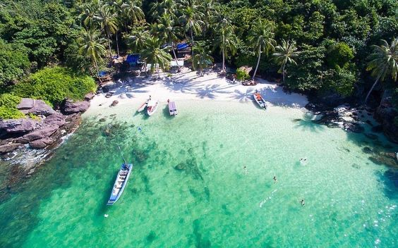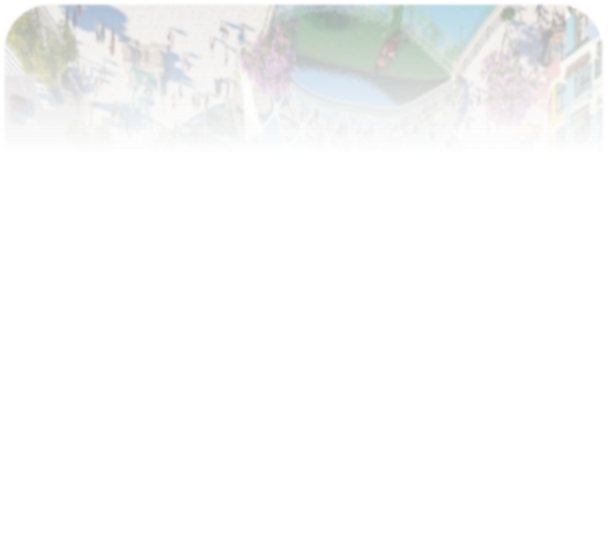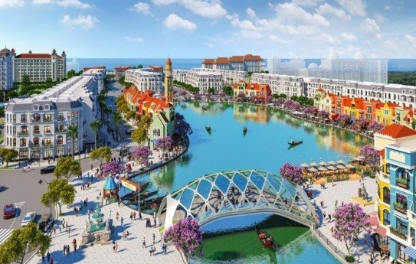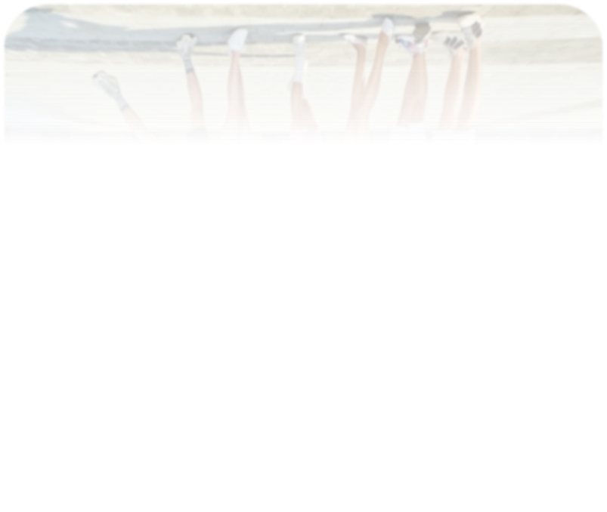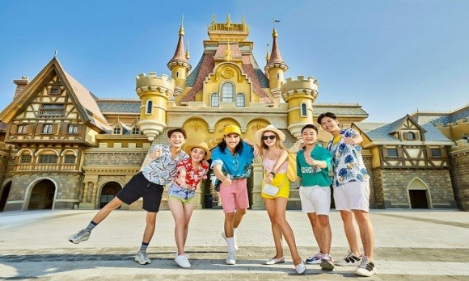

**ĐIỂM**

**NỔI**

**BẬT**

**LỊCH TRÌNH TOUR**

## NGÀY 1: THAM QUAN GRANDWORD ( Ăn tối )

**Chiều: 14h30:** Xe đón đoàn tại sân bay Phú Quốc di chuyển đến khách sạn Vinpearl Phú Quốc.

tham quan **Vinwonders + Safari + Grandworld.**

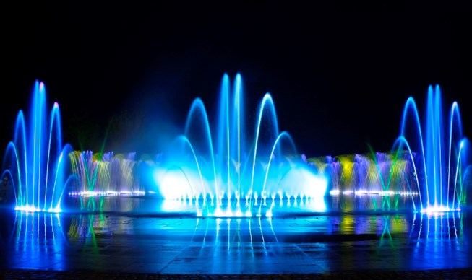

**15h00:** HDV hỗ trợ khách làm thủ tục nhận phòng nghỉ ngơi. Quý khách có thể vui chơi tại Công viên nước nằm trong khu nghỉ dưỡng Vinoasis.

**18h00:** Khách di chuyển đến Nhà hàng sử dụng bữa tối tại nhà hàng.

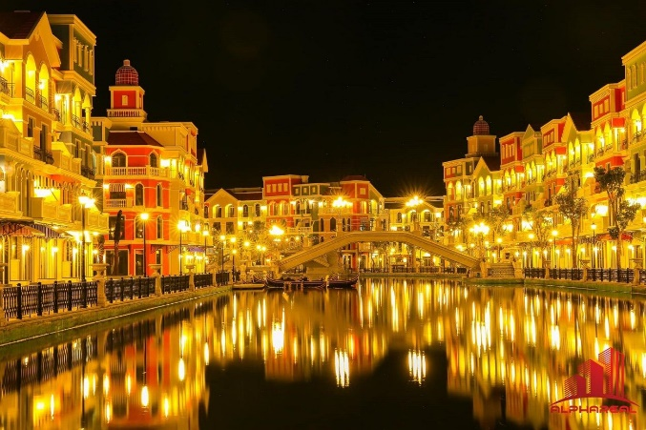**19h00**: Tham quan check in khu mua sắm **Grand World**- điểm mua sắm và check-in đẳng cấp thế giới. Quý khách có cơ hội du ngoạn sông Venice trên những con thuyền Gondola lãng mạn, thưởng thức màn trình diễn nghệ thuật và ánh sáng đỉnh cao trên mặt hồ trung tâm cùng những tác phẩm nghệ thuật điêu khắc công phu lấy cảm hứng từ những khu vườn độc đáo nổi tiếng trên thế giới. Và là nơi du khách có thể chơi hết mình cả ngày lẫn đêm,với các đại nhạc hội tại quảng trường biển quy tụ những DJ hàng đầu thế giới, những quán bar, pub đậm chất Địa Trung Hải hoạt động suốt đêm, chợ đêm ngập sản vật, lễ hội bia sôi động…

**22h30**: Xem chương trình biểu diễn **Sắc màu Venice** – Với các tiết mục biểu diễn, âm thanh, ánh sáng laze, nhạc nước….

## NGÀY 2: THAM QUAN VINWONDERS/ SAFARI + GRANDWORD ( Ăn sáng, trưa, tối )

**Sáng: 07h00:** Quý khách sử dụng điểm tâm sáng tại khách sạn.

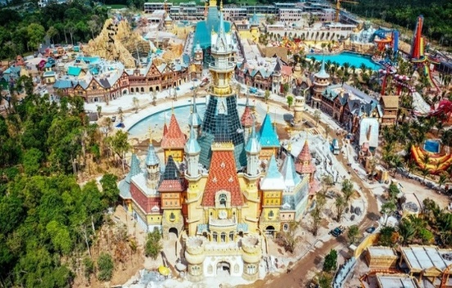**08h00:** Xe đưa Quý khách đến VinWonders Tham Quan vui chơi tại công viên chủ đề lớn nhất Việt Nam - Bắt đầu trải nghiệm với 06 phân khu độc đáo tại đây:

**1/ Khu lâu đài Trung Tâm – Châu Âu Trung Cổ**: Multi-Media Show tại hồ nước Trung Tâm, Interactive Dark Ride – Lời nguyền ác long (tương tác trong nhà tối), lối mô hình kiến trúc Châu Âu trung cổ với các nhà hàng đông đúc & các cửa hàng mua sắm nhộn nhịp

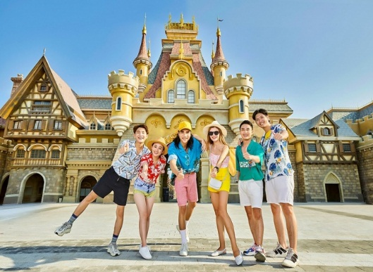**2/ Khu Cổ tích – Thế giới kỳ diệu** Thế giới cổ tích 5 châu đầy diệu kỳ với các trò chơi được thiết kế theo từng câu chuyện như: Cùng Alice lạc vào xứ sở thần tiên, Bước vào vùng Ốc đảo Ba Tư huyền bí & cùng chàng Aladdin, Đến thăm các thần Ai Cập tại Thung lũng cổ đại (Châu Phi);; Hóa thân thành cao bồi thứ thiệt tại Miền Tây hoang dã (Châu Mỹ), chuyến phiêu lưu của Thạch Sanh đánh lại Đại bàng và chằn tinh,…

**Trưa:** Dùng cơm trưa tại nhà hàng Vinwonder.

**Chiều: 3/ Khu Viking – Ngôi Làng Bí Mật** Du khách sẽ lênh đênh trên dòng sông khám phá những bí mật ẩn chứa trong các ngôi làng Viking hay thử sức với các trò leo trèo mạo hiểm len lỏi trong rừng cây, cây cầu dây treo & các đường zipline băng qua dòng song, Ngôi làng của người Viking nơi tù tưởng Urik và đội quân đã định cư và chôn giấu kho báu sau những chuỗi 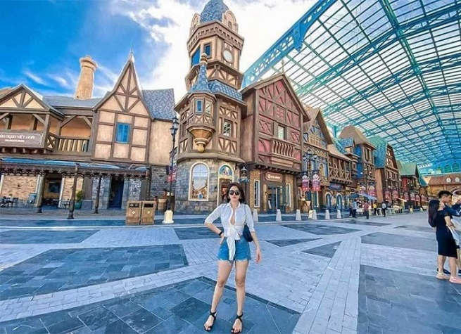ngày lênh đênh trên biển

**4/ Khu Cảm giác mạnh – Thế giới Phiêu lưu:** Tàu lượn siêu tốc, Đĩa quay siêu tốc, Đu quay vòng xoay, Đu quay dây văng, Cối xay gió, Đĩa bay, Đu quay lật cảm giác mạnh,…

**5/ Khu Công Viên nước – Thế giới lốc xoáy**: Đường Trượt Lốc Xoáy Tornado, Đường Trượt Siêu Lòng Chảo, Đường Trượt Nhiều Làn, Đường Trượt Xoắn ốc, Dòng Song Lười, bề tạo sống khổng lồ..

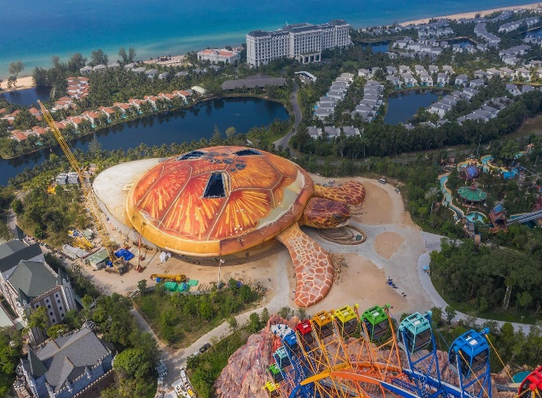**6/ Khu Cung điện Hải Dương:** Thủy cung lớn & hiện đại nhất Việt Nam với diện tích 15,000 m2/3 tầng và thiết kế độc đáo với hình dáng một con rùa biển khổng lồ mang trong mình cả đại dương bao la kỳ thú nơi sinh sống của các loài cá/động vật biển.

**17:00**: Quý đoàn di chuyển về lại khách sạn nghỉ ngơi.

**18:00**: Quý khách di chuyển đến nhà hàng sử dụng bữa tối. Buổi tối Quý khách tự do vui chơi và nghỉ ngơi.

## NGÀY 3: THAM QUAN VINWONDERS/ SAFARI + GRANDWORD ( Ăn sáng, trưa, tối )

**Sáng: 07h00:** Quý khách sử dụng điểm tâm sáng tại khách sạn.

**08h00:** Quý khách tham quan công viên chăm sóc và bảo tồn động vật **Vinpearl Safari Phú Quốc**

Safari Phú Quốc là vườn thú mở lớn nhất Việt Nam. Không chỉ là công viên trưng bày động vật hoang dã, Vinpearl Safari còn giữ vai trò là một trung tâm lưu trữ, bảo tồn và nhân giống các loài động thực vật quý hiếm. Tại đây quý khách có cơ hội:

* 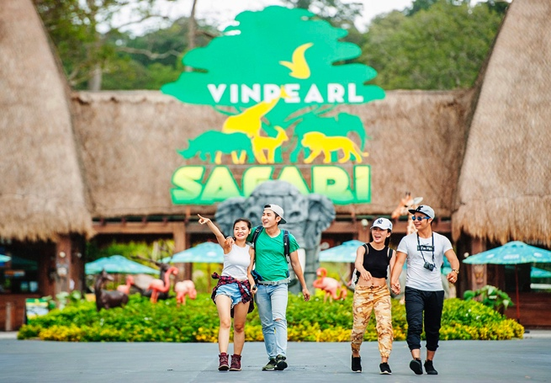Thăm quan khu nuôi dưỡng chăm sóc, bảo tồn động vật hoang dã duy nhất và lớn nhất Việt Nam hiện nay.
* Tận mắt thấy được cuộc sống hoang dã của các loài đông vật.
* Thưởng thức những vũ điệu hoang dã do chính các thổ dân châu Phi biểu diễn.
* Thưởng thức những màn biểu diễn hấp dẫn của những loài động vật hoang dã.
* Chụp ảnh cùng những loại động vật mà mình yêu thích.
* 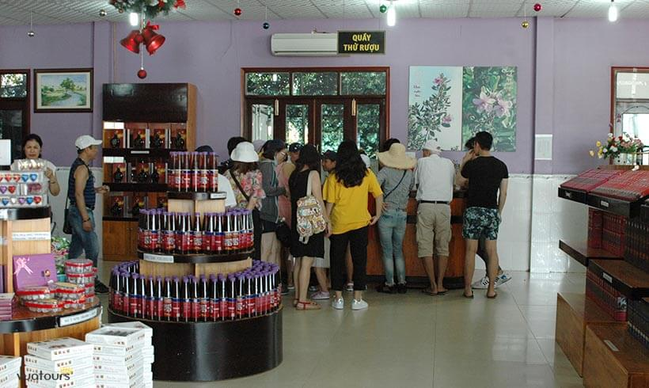Tự tay chăm sóc , cho những loài động vật ăn.

**11h00:** Quý khách di chuyển về lại khách sạn. HDV hỗ trợ khách làm thủ tục trả phòng.

**12h00**: Quý khách sử dụng bữa trưa tại khách sạn.

**12h30**: Xe đưa đoàn di chuyển vào trung tâm thị trấn Dương Đông.

**13h00** Tiếp theo xe đưa đoàn tham quan **Cơ Sở Sản xuất Rượu Sim Phú Quốc**: tìm hiểu quy trình lên men rượu, nếm thử hay mua rượu về làm quà

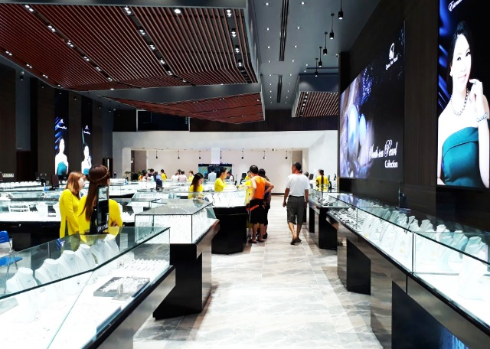**Vườn tiêu**với những nọc tiêu thẳng tắp, xanh mơn mỡn, nổi tiếng chắc hạt, thơm ngon

**14h00:** Cơ sở sản xuất **Ngọc Trai Phú Quốc** – Tìm hiểu về cách nuôi trồng và khai thác, chế tác các sản phẩm trang sức về ngọc trai.

**15h00:** Xe đưa đoàn di chuyển ra sân bay Phú Quốc, kết thúc chương trình 3 ngày 2 đêm tham quan Hòn đảo ngọc Phú Quốc.

***Chương trình trên có thể thay đổi nhưng vẫn đảm bảo đủ điểm tham quan!***

**GIÁ TOUR**

|  |  |
| --- | --- |
| **KHÁCH SẠN 5 SAO** | **GIÁ TOUR** |
| **NGƯỜI LỚN** | **7.250.000 vnđ** |
| **TRẺ EM** | **5.000.000 vnđ** |

**Bảng giá tour:**

**Gía tour bao gồm:**

|  |  |  |
| --- | --- | --- |
|  | **Cần Thơ – Phú Quốc** | **Phú Quốc – Cần Thơ** |
| **Thông tin vé bay** | **QH2181: 13:35 – 14:30** | **VN1740: 16:00 – 17:00** |

* *Vé bay khứ hồi 2 chiều bao gồm 7 ký hành lí xách tay và 20 hành lí ký gửi hang Bamboo và 23 ký hành lí ký gửi hang Việt Nam Airlines.*
* **Khách sạn 5* Vinoasis** 02 đêm phòng tiêu chuẩn (2 khách/phòng , lẻ khách ở ghép 3 )
* Ăn sáng tại khách sạn**:** 02 bữabuffet tại khách sạn.
* Xe 29 chổ suốt hành trình.
* Ăn chính:05 bữa chính buffet.
* Vé tham quan Winwonder, Safari.
* **Hướng dẫn viên chuyên nghiệp** và chu đáo chăm sóc đoàn suốt tuyến
* **Chi phí khác**: Vé vào cổng ,phí bến bãi, nước suối 1 suất/buổi tour,
* **Bảo hiểm** du lịch nội địa (mức bồi thường tối đa **30.000.000đ**/vụ)
* Thuế 10% VAT.

**Không bao gồm:**

* Phụ thu phòng đơn
* Các chi phí phát sinh ngoài chương trình